
活動名稱 | 111學年度第1學期生涯發展教育工作執行委員會期末會議
活動地點 | 校長室 | 活動對象 | 工作執行委員
活動日期 | 112年1月13日(五) | 參加人數 | 19人
活動成效 | 1.本學期工作報告。  2. 討論國中生涯發展教育融入教學執行情形  3. 討論本校109學年度第二學期生涯發展教育實施計畫  4. 檢討109年度生涯發展教育線上評鑑，評鑑結果委員意見評表
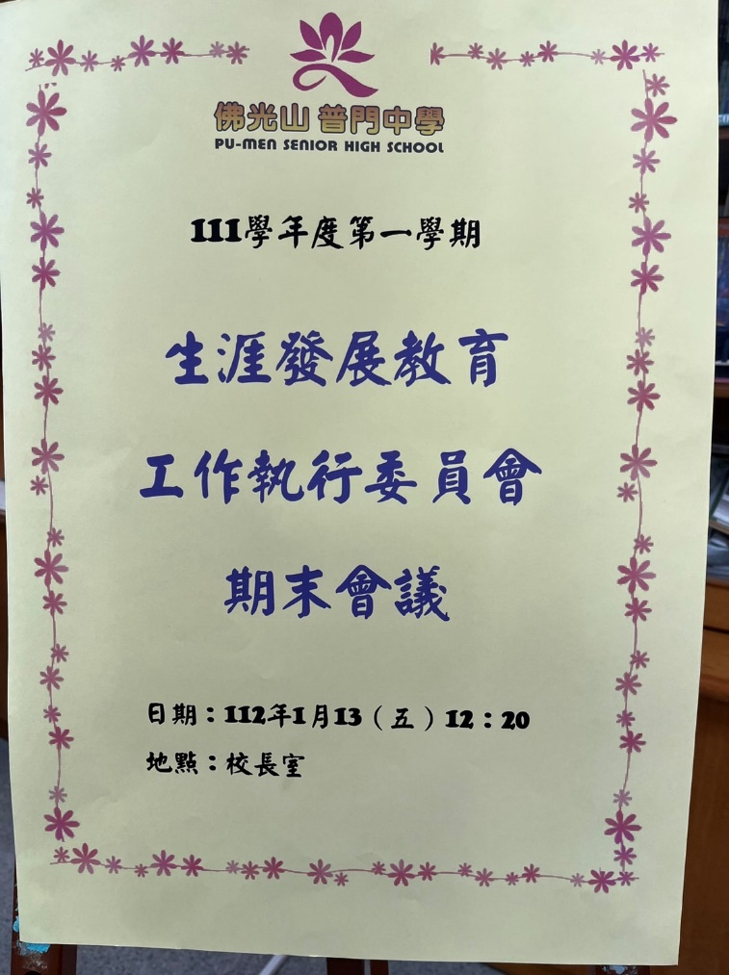

111學年度第1學期生涯發展教育工作執行委員會期初會議成果照片
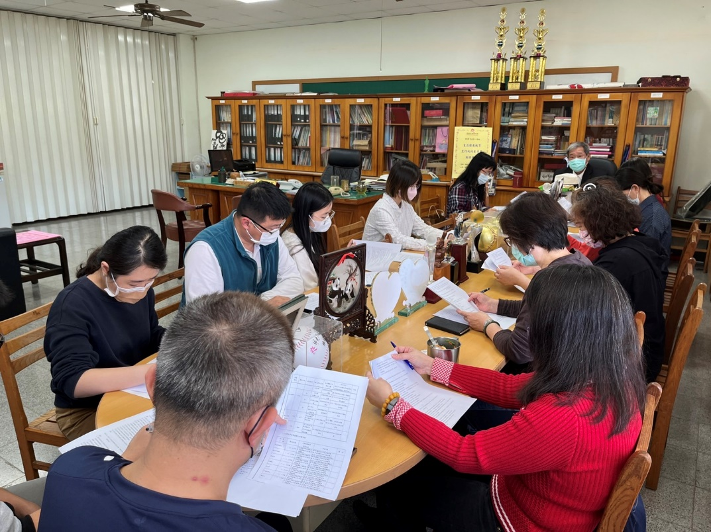
校長主持會議
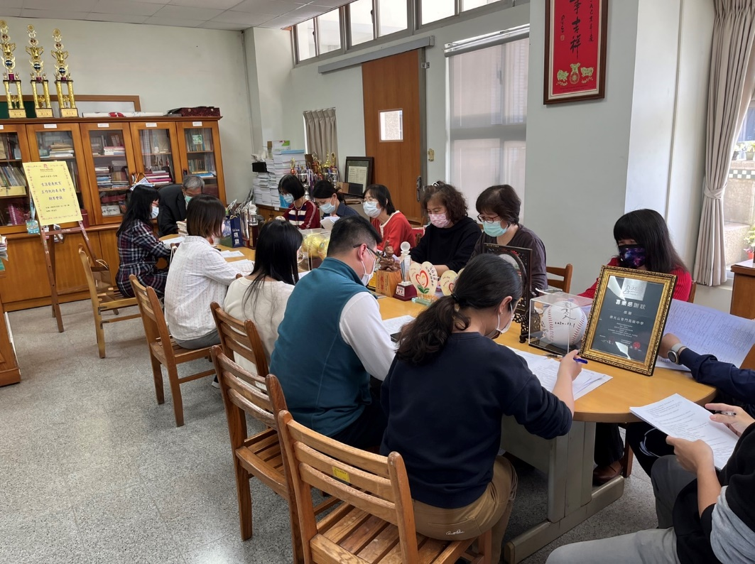
校長主持會議

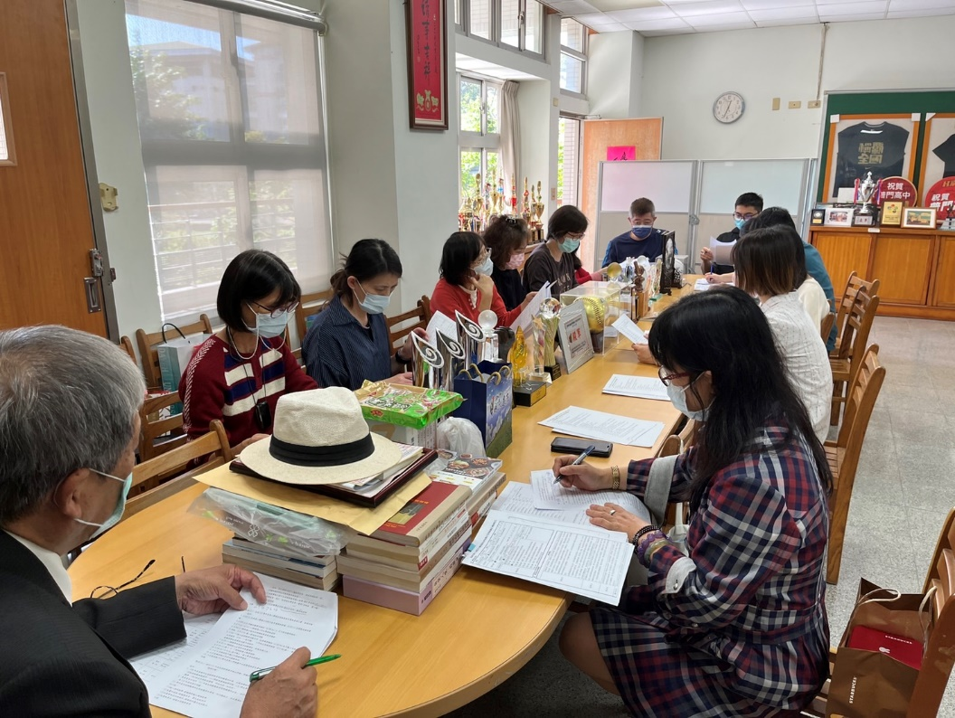
委員認真聆聽這學期辦理的活動與講座
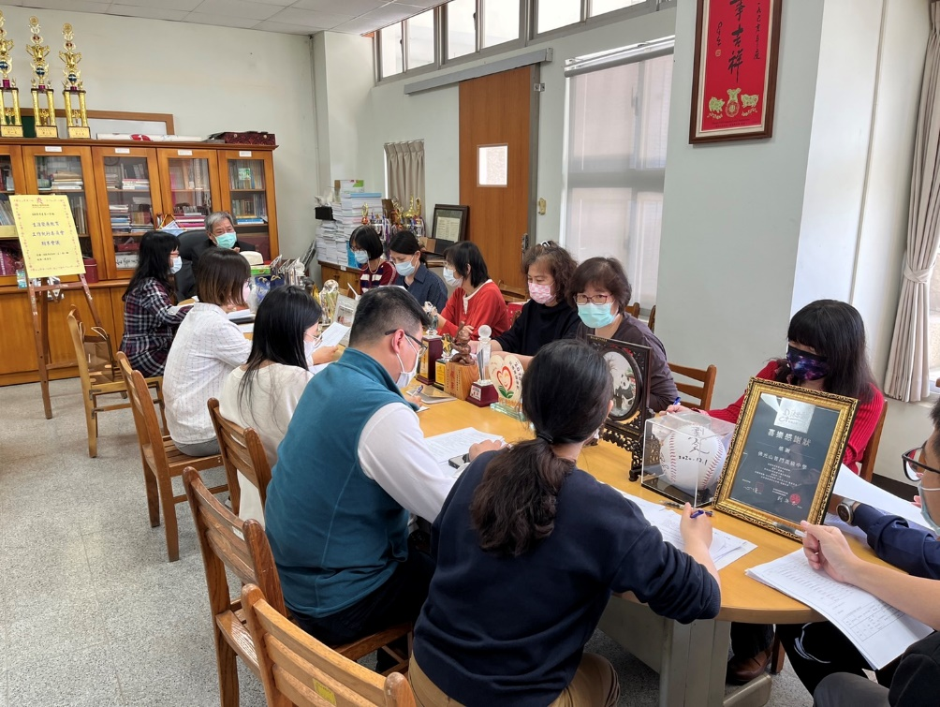
輔導室本學期工作報告說明

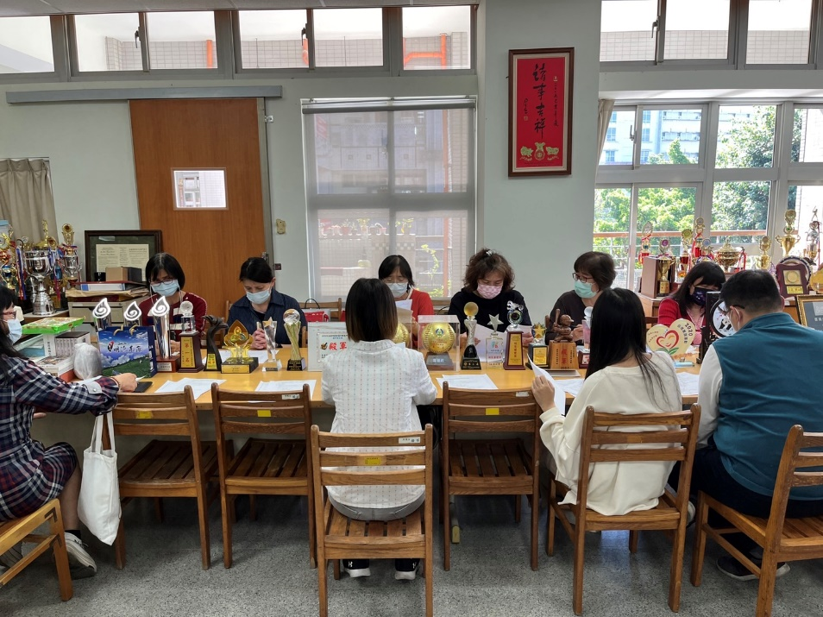
輔導室本學期工作報告說明
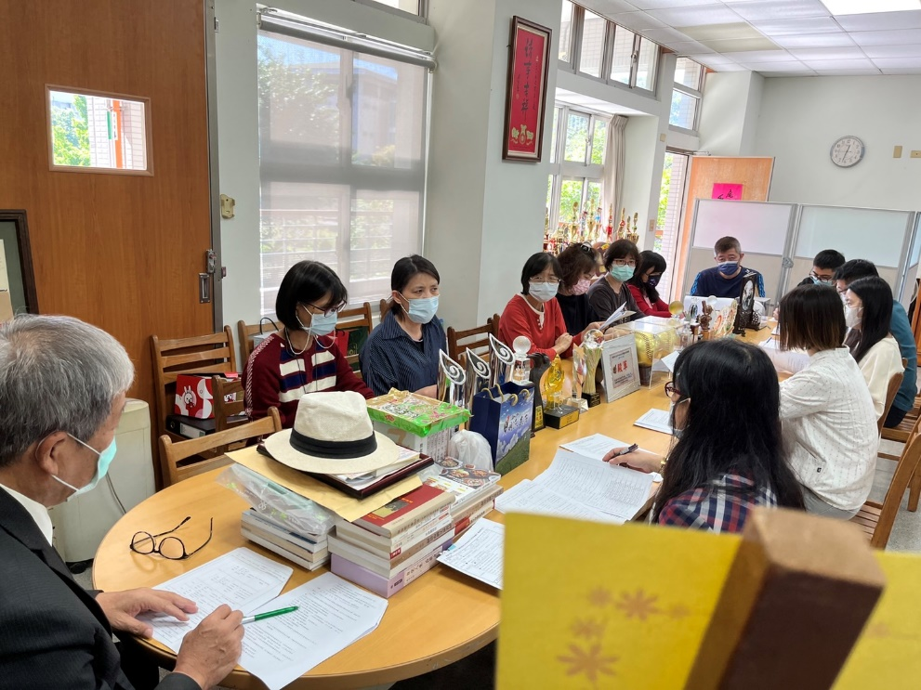
輔導室本學期工作報告說明

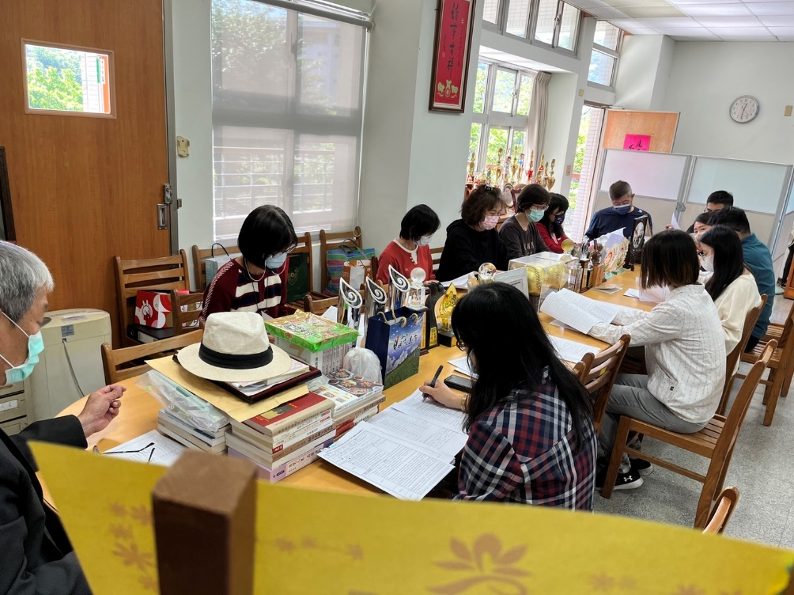
認真聆聽校長主持生涯期末會議
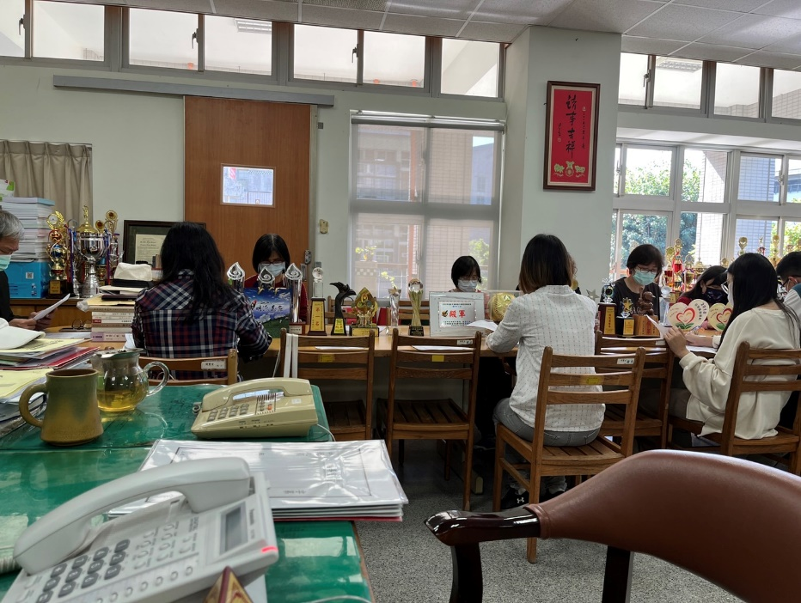
討論案由四技藝教育職業試探活動。

